23.06.2020 – kl. VI – matematyka

Przerabiamy lekcję – Objętość graniastosłupa.

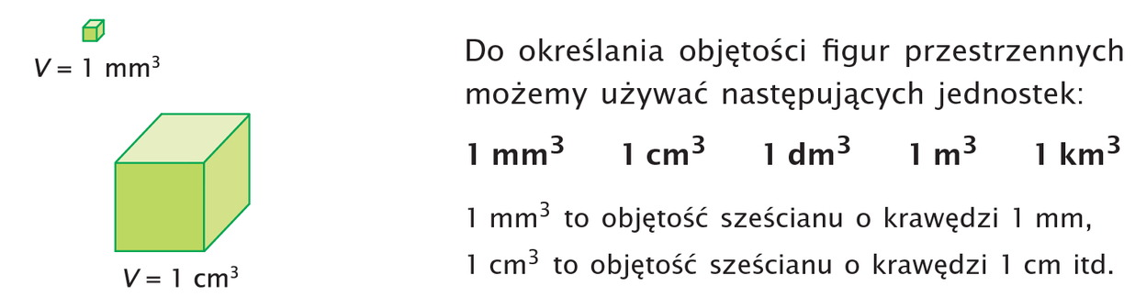
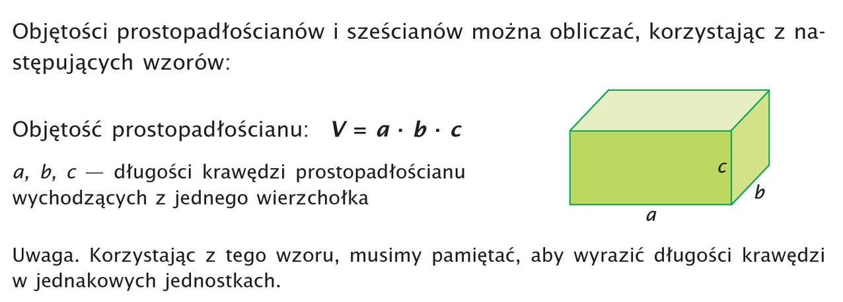
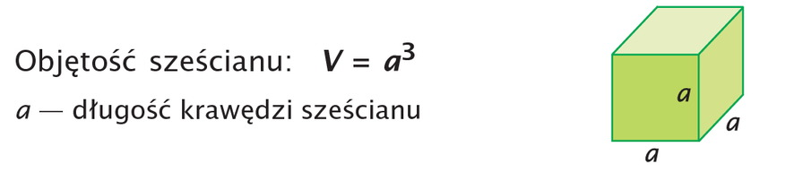
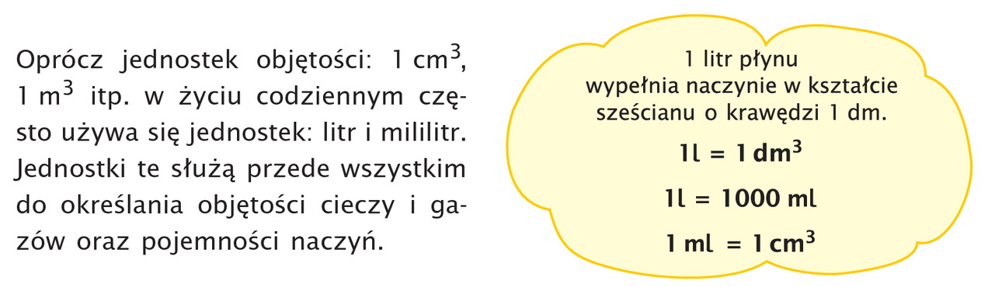
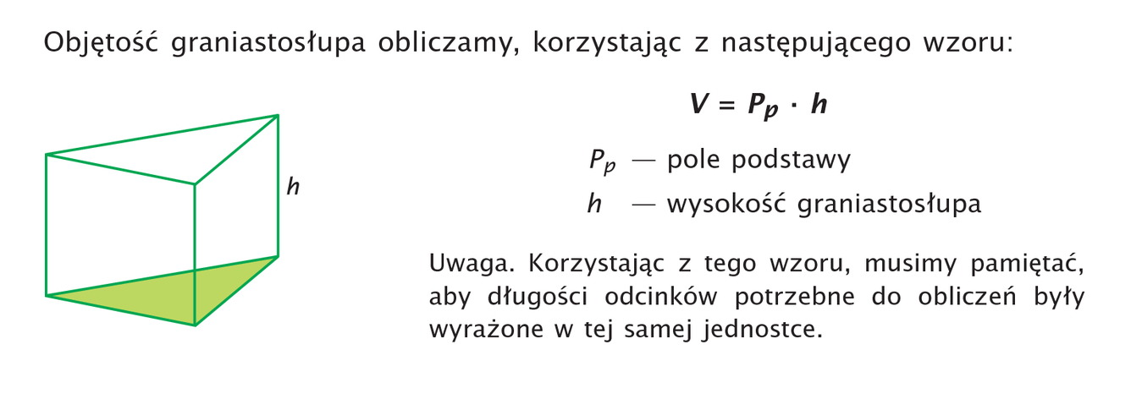
Pod poniższymi linkami znajdziesz filmiki instruktażowe, które będą pomocne
w zrozumieniu tematu:
https://www.youtube.com/watch?v=S8HrnvYJBN8
https://www.youtube.com/watch?v=SAC3K9zJXc0
https://www.youtube.com/watch?v=i06eA4UnfoA&t=274s

Wykonaj zadania w ćwiczeniach na str. 106 - 109

